S
å har me den store gleda enno ein gong å invitera til weekend på Solgry. Dette er dagar me alle elskar og ser fram til.
Tema for denne helga er ”I følgje med Jesus”, og det handlar om kor rikt det er å vera kristen, og kva det innber for oss å følgja Jesus og korleis me kan gjera det stadig betre.
Me prøver også dette året å fylla opp bilane våre slik at ingen treng å ta buss. Arne tek bagasjen i tilhengaren sin.
Program
FREDAG 24.mai
17.00 Avreise frå Heiane mottak
18.30 Kvelds
19.15 Godnattsamling for barna. Jørn Rune og Annbjørg
20.30 (sirka) Møte. Tale v/Gro. Leiing: Jens
Brus, chips, kaker og anna knask
Alle tek med litt godsaker, så deler me det som er.
LAURDAG 25.mai
07.00 Bøn
07.50 Flaggheising
08.00 Frukost
09.00. Familiemøte. Marit
Aktivitetar
12.30 Middag
Etter middag: Go- cart-kjøring.
15.30 Kaffi og snacks
18.30 Kvelds
19.15 Godnattsamling for barna.
20.00 Møte. Tale v/ Jens. Leiing: Marit
Brus, chips og anna knask
SØNDAG 26.mai
08.00 Bøn
08.50 Flaggheising
09.00 Frukost
10.00 Gudsteneste. Søndagsskule v/Åsmund. Tale v/Jens. Leiing: Jørn Rune.
Pakking
Aktivitetar
13.00 Middag
Heimreise
I tilfelle det vert behov for brannvakter, har me frimodig sett opp følgjande solide menn:
Fredag:
24-02 Jørn Rune
02-04 Øyvind
04-06 Hans Gunnar
Laurdag:
24-02 Arne
02-04 Anders
04-06 Mehdi

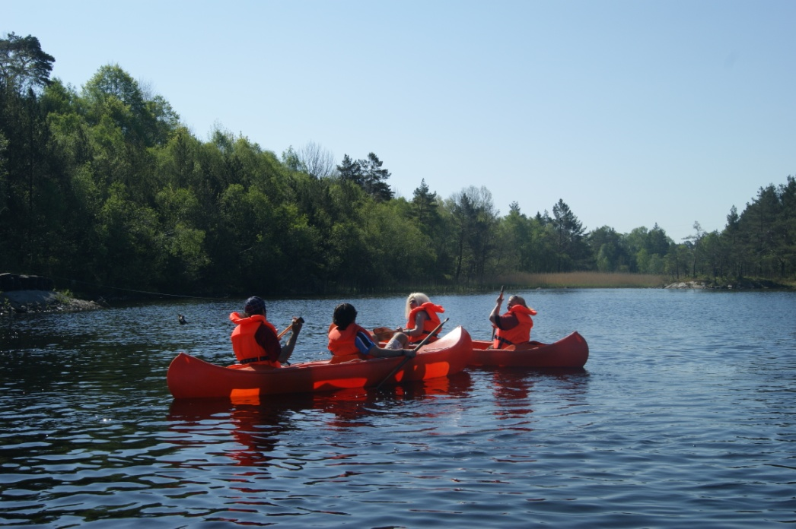
Prisar:
Full pensjon: 4-12 år kr 540,- per døgn
13-17 år kr 640,- per døgn
Over 18 år kr 840,- per døgn
Maks.familiepris (gjelder barn under 18 år) kr 3.000,-
Leie av sengetøy kr 90,-
Oppredd seng kr 120,-
Lån av pute og dyne gratis
Gokart: Barnekart, 10-14år kr. 30,- for 4 minutt
Voksenkart, over 15år kr. 50,- for 4 minutt

Kvar familie betaler så mykje ein kan. Resten sponsar Kristkyrkja.
Alle tek med litt kaffimat og snacks til kveldskos.

